Table des matières

# À propos

## Introduction

## Concepts de base

### 1.2.1. Les ensembles

1. Dans Mova, un ensemble est un trio de trios de trois vêtements, c’est-à-dire un haut, un bas et des chaussures.
2. Un ensemble peut être créé par un utilisateur à partir de l’écran « Ma garde-robe ». L’utilisateur choisi un haut, un bas et des chaussures pour créer l’ensemble.

### Les vêtements

1. Un vêtement est un article d’habillement servant à couvrir une partie du corps humain.
2. Dans Mova, un vêtement peut être un haut, un bas ou des chaussures.
3. Un vêtement a une couleur, un ou plusieurs styles (Voir 1.2.3) et une ou plusieurs activités (Voir 1.2.4).
4. Les utilisateurs peuvent ajouter un vêtement à leur garde-robe virtuelle en passant par une liste de vêtements.
5. Il faut être administrateur pour ajouter des vêtements à la base de données de Mova.

### Les couleurs

1. Une couleur défini un vêtement.
2. Il faut être administrateur pour modifier les couleurs de l’application.

### Les styles

1. Un style est la manière de se vêtir conformément à une époque et dans une région donnée.
2. Un style défini un vêtement.
3. Il faut être administrateur pour définir un style pour un vêtement.

### Les activités

1. Une activité est une série d’opérations humaines dirigées vers une finalité.
2. Une activité défini pourquoi on peut porter un vêtement.
3. L’utilisateur se voit proposer plusieurs activités dans l’écran « Styliste » (Voir 4.4).
4. Les activités dépendent du moment de la journée (Voir 1.2.5) et du jour de la semaine (Voir 1.2.6).
5. Les ensembles proposés à l’utilisateur seront en fonction de l’activité choisie.
6. Il faut être administrateur pour modifier les activités de l’application.

### Les moments d’une journée

1. Dans Mova, une journée est divisée en quatre moments :
   1. Le matin (De 4:00 à 11:59)
   2. L’après-midi (De 12:00 à 16:59)
   3. Le soir (De 17:00 à 22:59)
   4. La nuit (De 23:00 à 3:59)
2. Dans l’écran « Styliste » (Voir 4.4), le moment de la journée est affiché.

### Les journées de la semaine

1. Dans Mova, la semaine se divise en deux types :
   1. Les journées ouvrables (lundi, mardi, mercredi, jeudi)
   2. Les journées de congé (vendredi, samedi, dimanche)
2. Dans l’écran « Styliste » (Voir 4.4), la journée de la semaine est affichée avec le moment de la journée.

# Configuration minimale

* L’ordinateur doit avoir accès à Internet pour utiliser l’application Mova.

# Prises en main

## Connexion initiale

On peut utiliser l’application Mova en tant que :

* Invité
* Utilisateur connecté
* Administrateur

L’invité peut utiliser les fonctions suivantes :

* Styliste (Voir 3.4.)
* Parcourir les activités (Voir …)
* Parcourir les styles (Voir …)

Cependant, il doit posséder un compte pour pouvoir accéder aux fonctions :

* Récents (Voir 3.6)
* Favoris (Voir 3.7)
* Ma Garde-robe (Voir 3.8)

Incluant ce qui est mentionné ci-dessus, l’administrateur peut accéder aux fonctions administratives (Voir …)

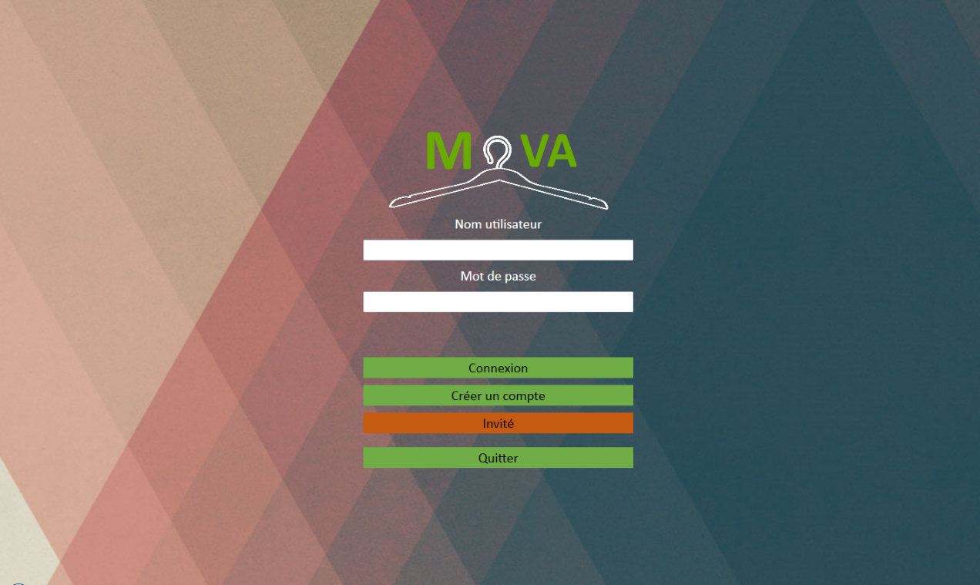

Figure 1 - Écran de connexion

## Création d’un compte Mova

Lorsqu’un utilisateur veut utiliser les fonctionnalités avancées de Mova, il doit se créer un compte.

Les champs doivent respecter certaines formes :

* Le prénom et le nom doivent avoir 1 caractère minimum et 50 caractères maximum. La casse est sensible.
* Le prénom et le nom doivent être uniquement composés de lettres, de tirets et d’accents.
* Le courriel doit respecter le format suivant : [x@x.xx](mailto:x@x.xx) (Exemple : [exemple@exemple.com](mailto:exemple@exemple.com)).
* Le sexe est un choix entre «Masculin» ou «Féminin».
* L’identifiant doit avoir minimalement 5 caractères et en avoir un maximum de 24.
* L’identifiant doit être composé de lettres et de chiffres. La casse est insensible.
* Le mot de passe doit être composé de 5 caractères minimum et 24 caractères maximum.

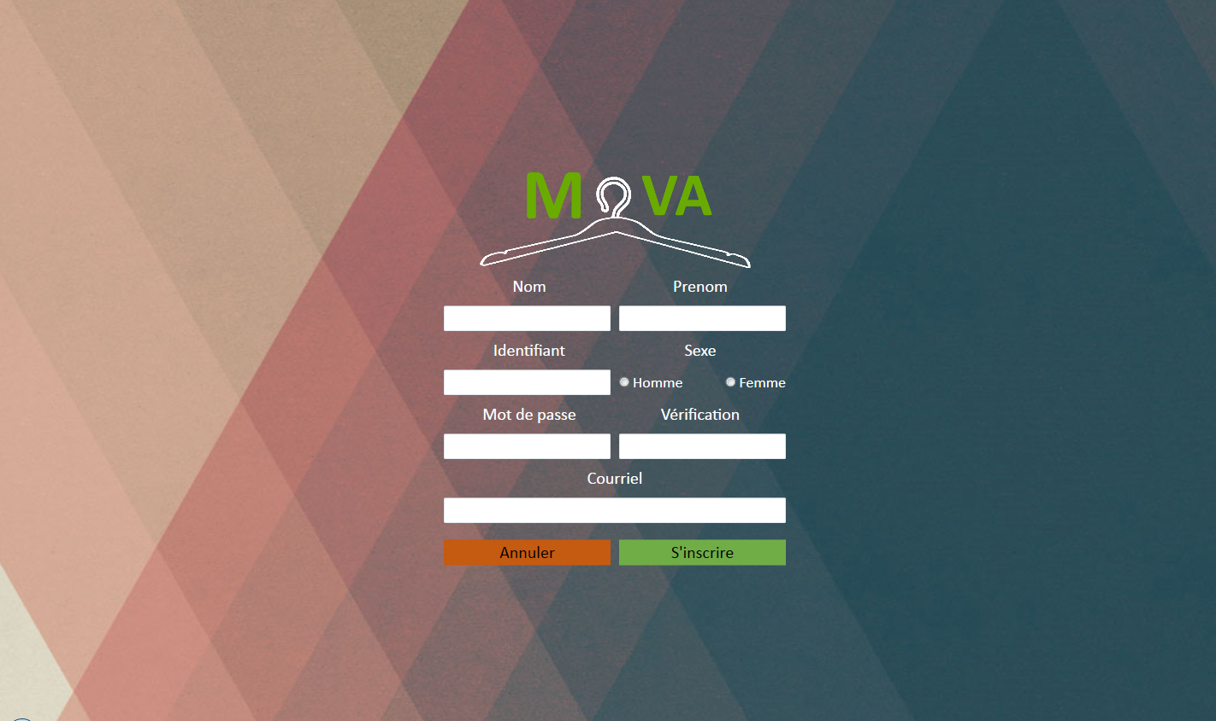

Figure 2 - Écran de création d'un compte

## Le menu « Mova »

Sur chaque écran du logiciel, un bouton « menu » permet d’accéder au menu de l’application. Le menu est le portail vers toutes les fonctionnalités de l’application.

Le menu d’un utilisateur connecté diffère de celui d’un utilisateur invité. De plus, un administrateur possède le bouton « Administrateur » dans le menu.

#### Utilisateur connecté Utilisateur invité

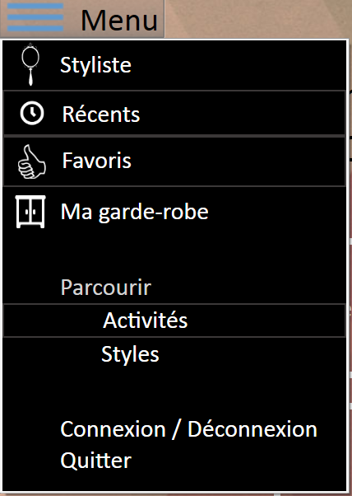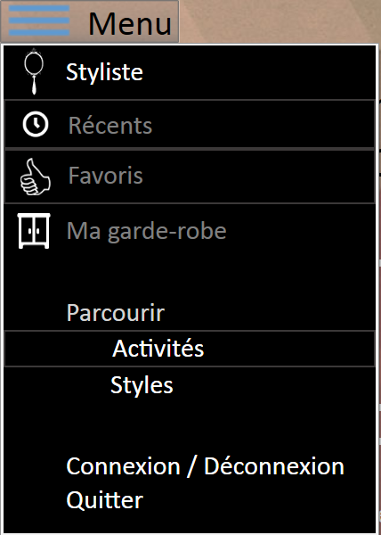

Figure 3 - Menu d'un utilisateur connecté Figure 4 - Menu d'un utilisateur invité

## Fonctionnalité « Styliste »

Le styliste est la fonctionnalité principale de Mova. Il s’adapte au jour de la semaine ainsi qu’au moment de la journée pour offrir une sélection d’activités et de styles à l’utilisateur. Lorsqu’un utilisateur sélectionne une activité, le styliste offrira des styles appropriés pour l’activité choisie. Une fois que l’utilisateur choisi un style, plusieurs ensembles de vêtements seront générés à partir de la sélection de l’utilisateur.

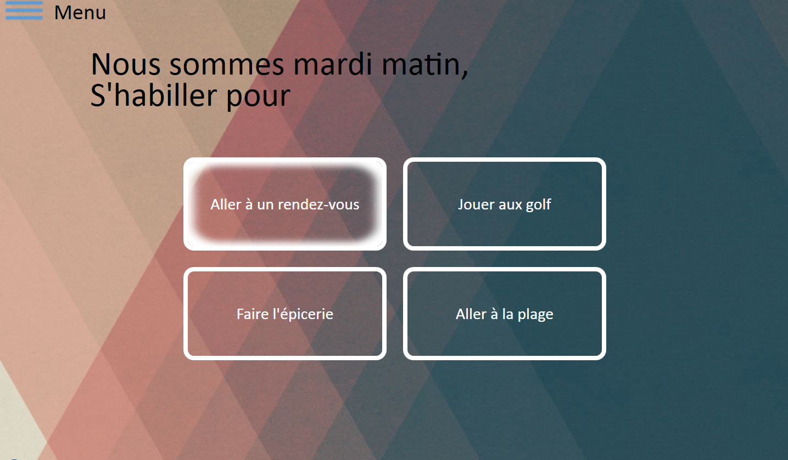

Activité sélectionnée

Figure - Écran Styliste - Activités

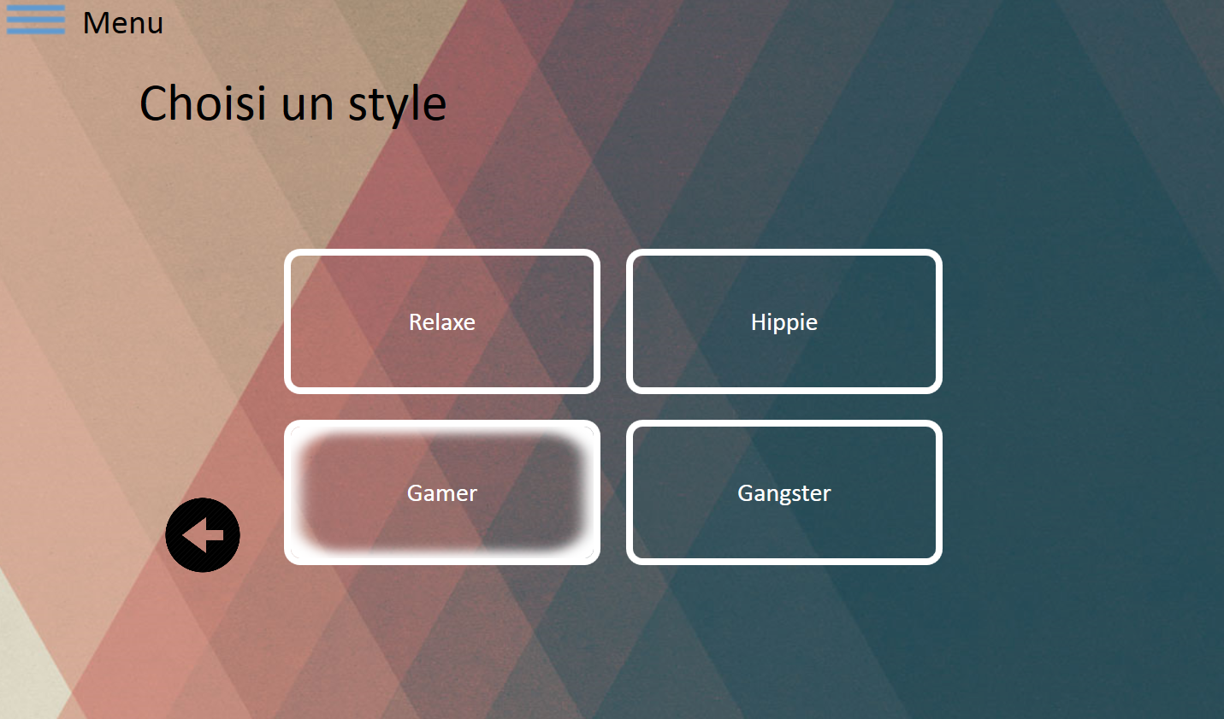

Figure - Écran Styliste - Styles

Style sélectionné

Bouton de retour

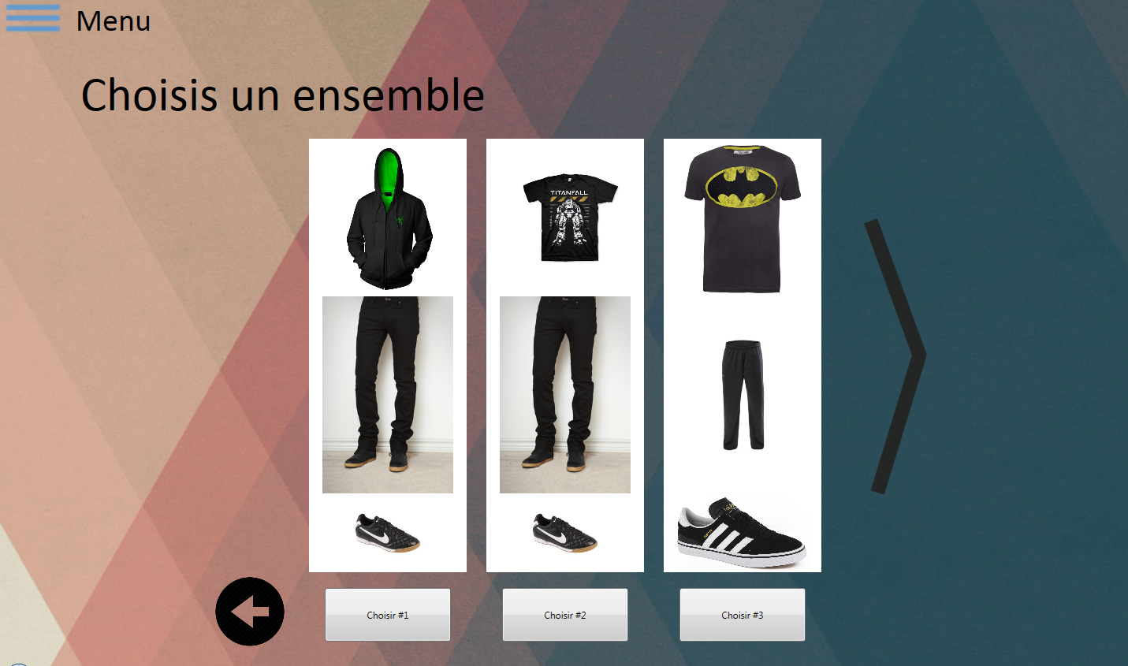

Bouton de retour

Flèche de navigation

Bouton de sélection

Figure 7 - Ensembles générés

## Personnalisation d’un ensemble

Après la sélection d’un ensemble, on peut en modifier le haut, le bas et les chaussures afin qu’il nous convienne parfaitement. À partir d’ici, il est également possible de donner un nom à l’ensemble nouvellement créé pour encore plus de personnalisation. Le bouton Favori permet d’ajouter l’ensemble dans ses Favoris. En cliquant sur le bouton « Choisir », on indique au logiciel que l’ensemble choisi est notre choix final.

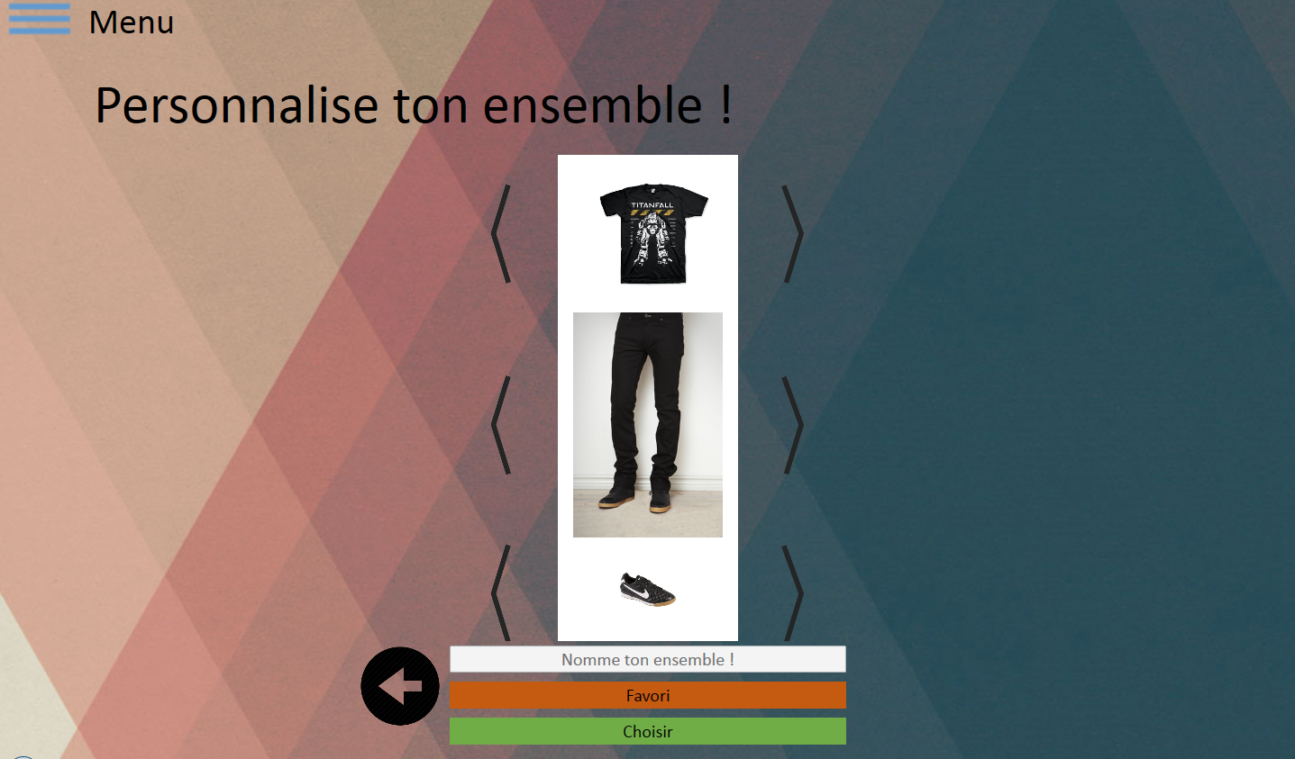

Flèches de navigation

Figure 8 - Personnalisation d'un ensemble

## Récents

L’écran « Récents » affichera les ensembles choisis dans les 7 derniers jours pour un utilisateur connecté. Le jour de la semaine où l’ensemble a été choisi sera affiché au-dessus.

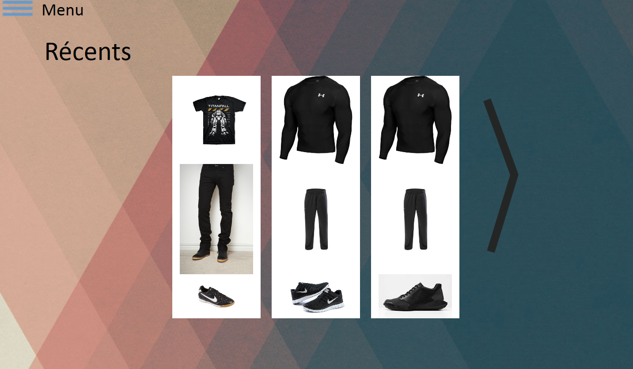

**Dimanche**

**Lundi**

**Mardi**

Flèche de navigation

Figure 9 - Écran Récents

## Favoris

L’écran « Favoris » affichera les ensembles marqués comme étant Favoris par un utilisateur connecté. Le jour de la semaine où l’ensemble a été choisi sera affiché au-dessus.

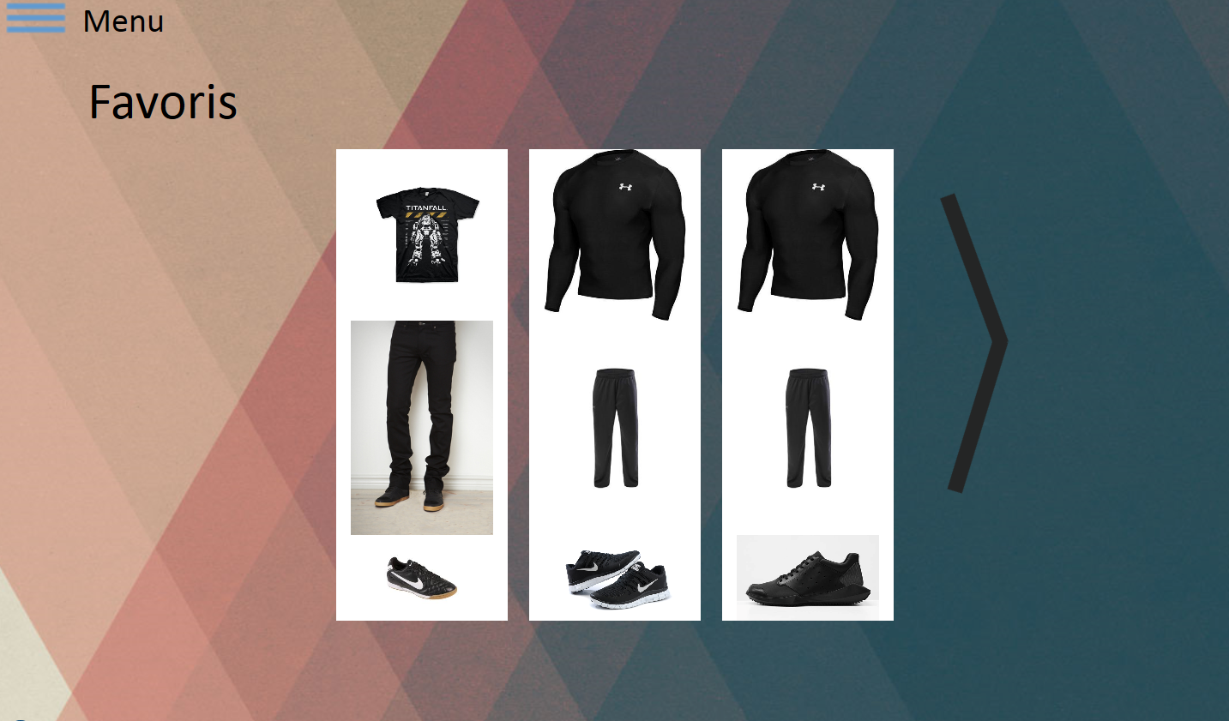

Flèche de navigation

Figure 10 - Écran Favoris

## Ma garde-robe

Cette fonctionnalité permet de garder un inventaire des vêtements d’un utilisateur. Comme tout inventaire, il se construit au fur et à mesure que l’utilisateur y ajoute des vêtements. L’utilisateur peut ajouter :

* Des hauts
* Des bas
* Des chaussures
* Des ensembles

En plus de l’ajout de vêtement à sa garde-robe virtuelle, l’utilisateur peut consulter ses vêtements et ses ensembles à partir de cet écran. Il peut aussi, d’un coup d’œil rapide, voir le nombre d’ensembles ainsi que le nombre de chaque vêtement qu’il possède dans son inventaire.

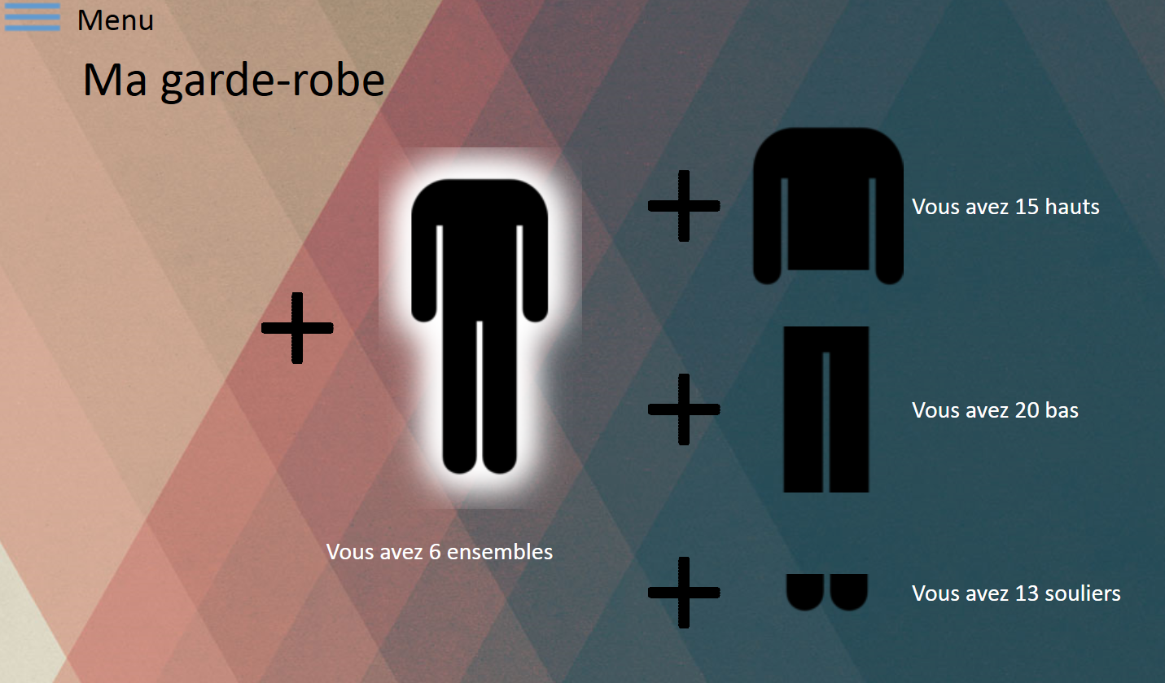

Nombre d’éléments

Élément sélectionné

Bouton d’ajout

Figure 11 - Écran Ma garde-robe

### Ajouter un ensemble à ma garde-robe

1. Cliquer sur le « plus » près de l’icône des ensembles.
2. Sélectionner le haut qui vous convient dans la liste.
3. Sélectionner le bas qui vous convient dans la liste.
4. Sélectionner les chaussures qui vous conviennent dans la liste.
5. Donner un nom à l’ensemble créé et cliquer sur Ajouter.

### Ajouter un haut, un bas ou des chaussures

La procédure est identique pour chaque vêtement :

1. Cliquer sur le « plus » près de l’icône du vêtement à ajouter (haut, bas ou chaussures).
2. Sélectionner le haut, le bas ou les chaussures qui conviennent dans la liste.

## Parcourir les activités

Il est possible de parcourir toutes les activités disponibles dans l’application. Une fois l’activité sélectionnée, on peut consulter différents ensembles correspondant à l’activité choisie. Cette fonctionnalité est très utile pour planifier comment s’habiller pour réaliser une activité ultérieure, qui n’est pas proposée dans l’écran Styliste. Par exemple, il est 8h et je prévoie aller courir à l’extérieur à la fin de la journée.

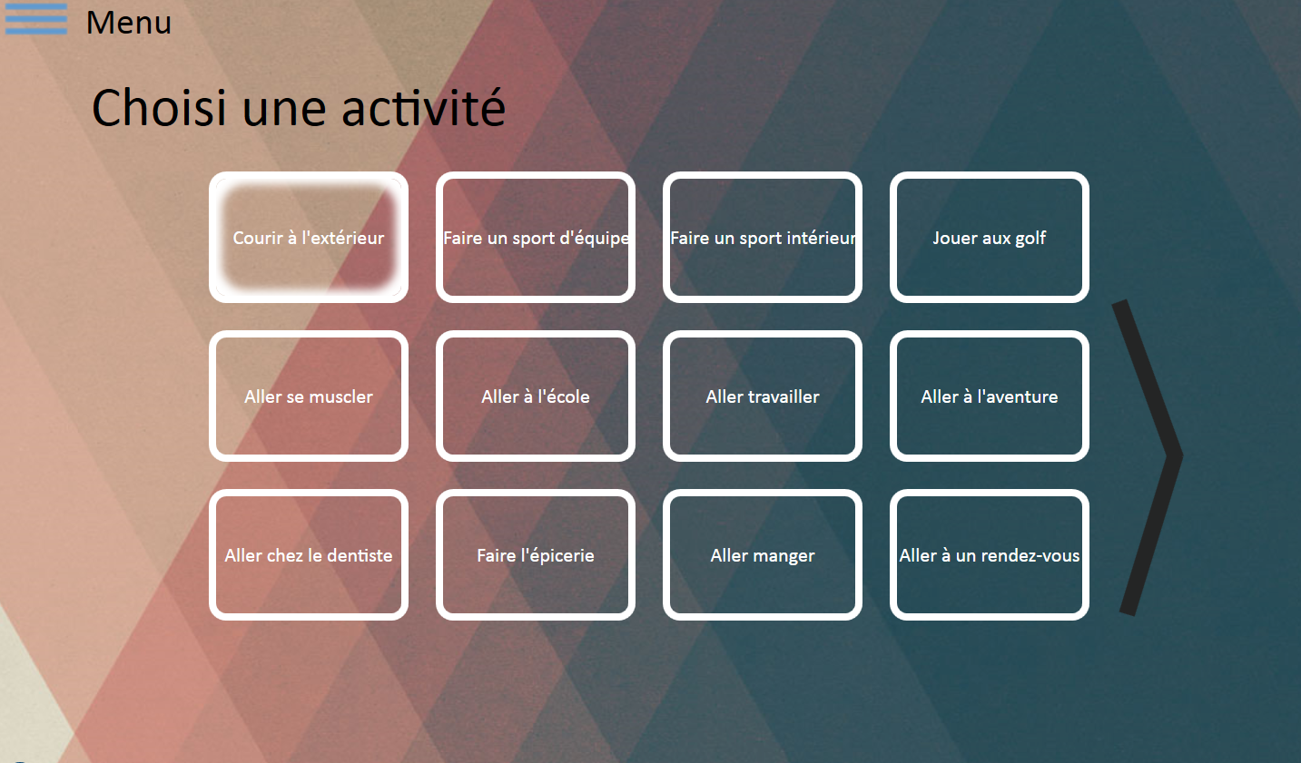

Flèche de navigation

Activité sélectionnée

Figure 12 - Écran Parcourir les activités

## Parcourir les styles

Il est possible de parcourir tous les styles disponibles dans l’application. Une fois le style sélectionné, on peut consulter différents ensembles correspondant au style choisi.

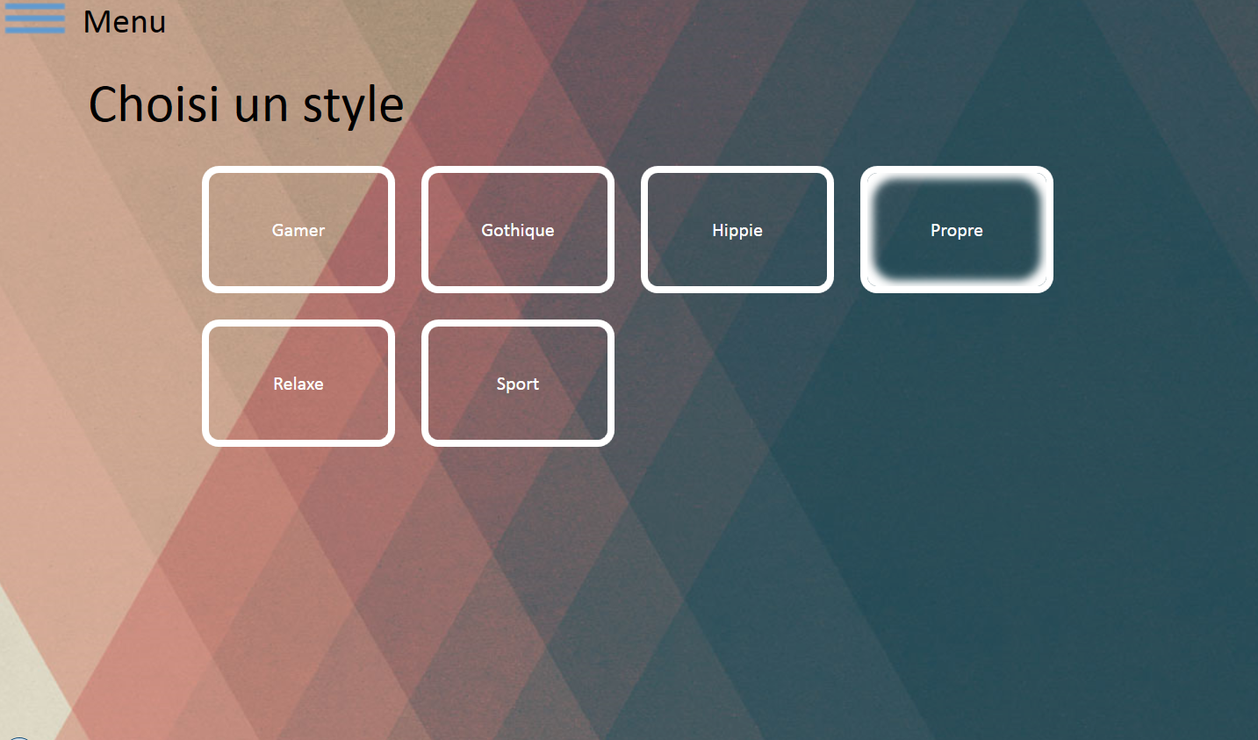

Style sélectionné

Figure 13 - Écran parcourir les styles

## Fonctionnalités Administrateur

Lorsqu’un administrateur se connecte à l’application Mova, il peut accéder aux fonctionnalités Administrateur en passant par le menu. L’administrateur peut apporter des modifications à chaque entité de la base de données. Ces fonctionnalités comprennent :

* Ajout de vêtements
* Activités
  + Ajout
  + Modification
  + Suppression
* Styles
  + Ajout
  + Modification
  + Suppression
* Couleurs
  + Ajout
  + Modification
  + Suppression
* Températures
  + Ajout
  + Modification
  + Suppression

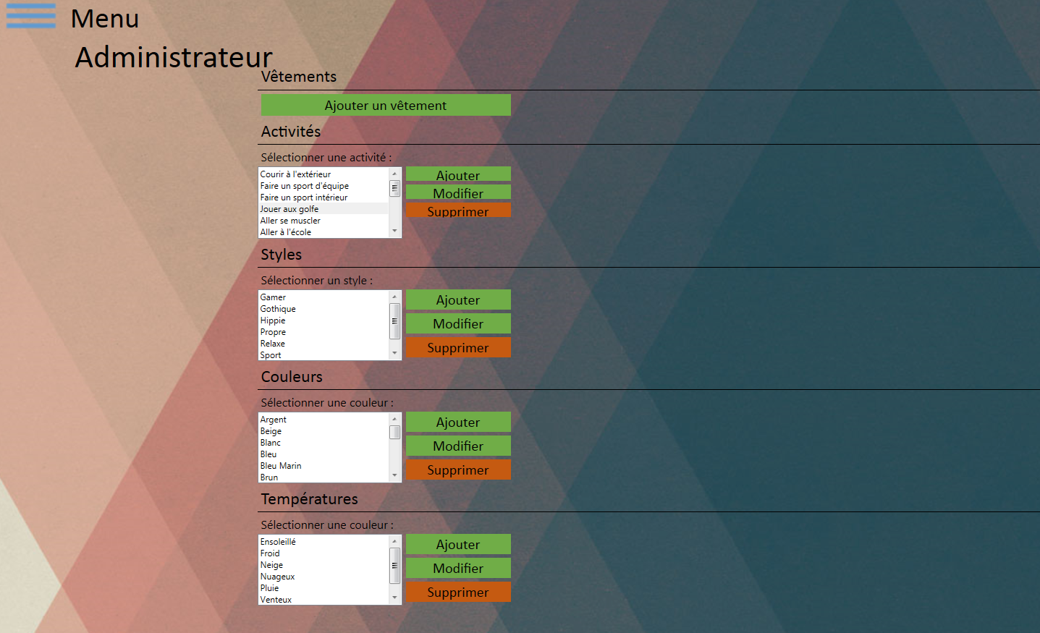

Figure 14 - Écran Administrateur

### Vêtements

À partir de l’écran Administrateur, il faut cliquer sur le bouton « Ajouter un vêtement » pour accéder à cet écran.

1. Entrer le nom du vêtement à ajouter.
2. Entrer le prix.
3. Choisir une couleur pour le vêtement.
4. Sélectionner une ou plusieurs activités dans la liste. Cliquer sur le bouton « Appliquer à toutes les activités » pour sélectionner toutes les activités de la liste.
5. Sélectionner un ou plusieurs styles dans la liste. Cliquer sur le bouton « Appliquer à tous les styles » pour sélectionner tous les styles de la liste.
6. Sélectionner une ou plusieurs températures dans la liste. Cliquer sur le bouton « Appliquer à toutes les températures » pour sélectionner toutes les températures de la liste.
7. Entrer un lien pour l’image du vêtement ou cliquer sur « Parcourir » pour trouver l’image sur l’ordinateur.
8. Cocher les boutons « Homme » et/ou « Femme » pour indiquer si le vêtement peut être porté par un homme et/ou une femme.
9. Choisir parmi un haut, un bas ou des chaussures.
10. Cliquer sur le bouton « Soumettre ».

**3**

**2**

**1**

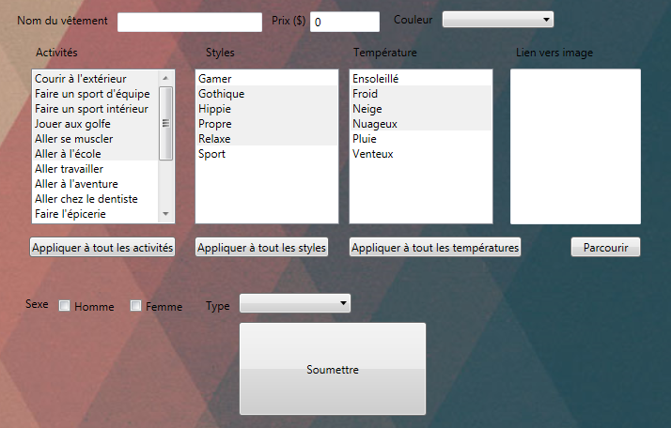

**10**

**9**

**8**

**6**

**5**

**4**

**7**

Figure 15 - Ajouter un vêtement

### Activités

#### Ajouter une activité

1. Cliquer sur le bouton Ajouter.
2. Entrer le nom de l’activité.
3. Cocher les boutons « Ouvrable » et/ou « Congé » pour indiquer si l’activité se pratique un jour de semaine et/ou de congé (Voir 1.2.6).
4. Sélectionner le moment de la journée où l’activité peut être pratiquée (Voir 1.2.5). Il suffit de cliquer sur un ou plusieurs moments.
5. Cliquer sur le bouton Ajouter.

La nouvelle activité se retrouve dans la liste d’activités à gauche.

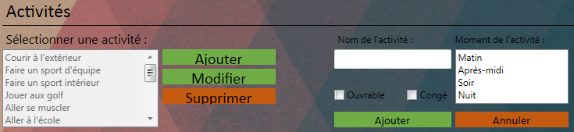

**1**

**4**

**5**

**3**

**2**

Figure 16 - Ajouter une activité

#### Modifier une activité

1. Sélectionner l’activité à modifier.
2. Cliquer sur le bouton Modifier.
3. Entrer le nom de l’activité à modifier.
4. Cocher les boutons « Ouvrable » et/ou « Congé » pour indiquer si l’activité se pratique un jour de semaine et/ou de congé (Voir 1.2.6).
5. Sélectionner le moment de la journée où l’activité peut être pratiquée (Voir 1.2.5). Il suffit de cliquer sur un ou plusieurs moments.
6. Cliquer sur le bouton Enregistrer.

L’activité modifiée se retrouve dans la liste d’activités à gauche.

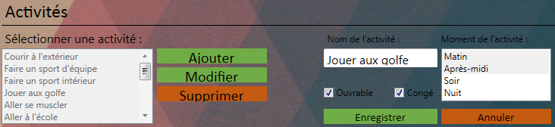

**6**

**5**

**2**

**4**

**2**

**1**

Figure 17 - Modification d'une activité

#### Supprimer une activité

1. Sélectionner l’activité à supprimer.
2. Cliquer sur le bouton Supprimer.

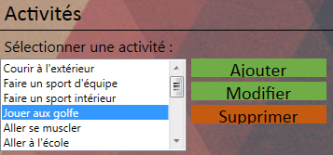

**2**

**1**

Figure 18 - Supprimer une activité

### Styles

#### Ajouter un style

1. Cliquer sur le bouton Ajouter. Une fois cliqué, le bouton change pour devenir Ajouter le style.
2. Entrer le nom du style à ajouter.
3. Cliquer sur le bouton Ajouter le style.

Le style ajouté se retrouve dans la liste de styles à gauche.

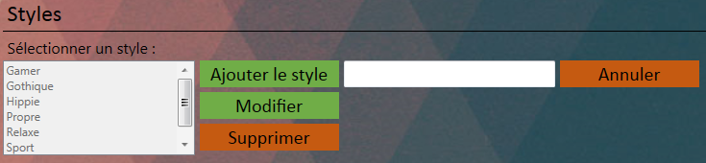

**3**

**2**

**1**

Figure 19 - Ajouter un style

#### Modifier un style

1. Sélectionner le style à modifier.
2. Cliquer sur le bouton Modifier. Une fois cliqué, le bouton change pour devenir Enregistrer.
3. Entrer le nom du style à modifier.
4. Cliquer sur le bouton Enregistrer.

Le style modifié se retrouve dans la liste de styles à gauche.

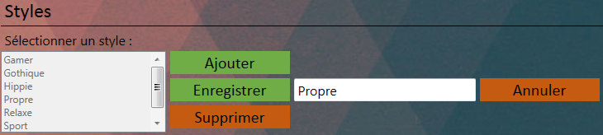

**4**

**3**

**2**

**1**

Figure 20 - Modifier un style

#### Supprimer un style

1. Sélectionner le style à supprimer.
2. Cliquer sur le bouton Supprimer.

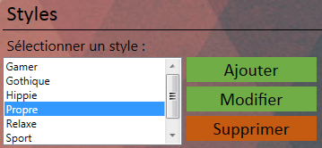

**2**

**1**

Figure 21 - Supprimer un style

### Couleurs

#### Ajouter une couleur

1. Cliquer sur le bouton Ajouter. Une fois cliqué, le bouton change pour devenir Ajouter la couleur.
2. Entrer le nom de la couleur à ajouter.
3. Cliquer sur le bouton Ajouter la couleur.

La couleur ajoutée se retrouve dans la liste de couleurs à gauche.

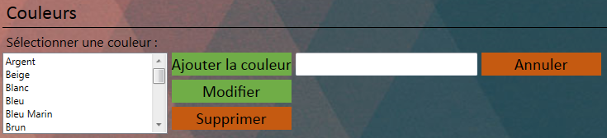

**1**

**2**

**3**

Figure 22 - Ajouter une couleur

#### Modifier une couleur

1. Sélectionner la couleur à modifier.
2. Cliquer sur le bouton Modifier. Une fois cliqué, le bouton change pour devenir Enregistrer.
3. Entrer le nom de la couleur à modifier.
4. Cliquer sur le bouton Enregistrer.

La couleur modifiée se retrouve dans la liste des couleurs à gauche.

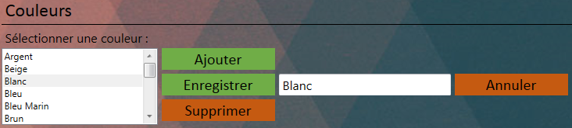

**3**

**4**

**2**

**1**

Figure 23 - Modifier une couleur

#### Supprimer une couleur

1. Sélectionner la couleur à supprimer.
2. Cliquer sur le bouton Supprimer.

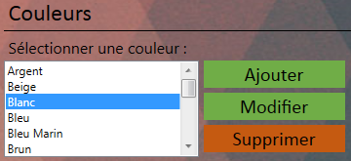

**2**

**1**

Figure 24 - Supprimer une couleur

### Températures

#### Ajouter une température

1. Cliquer sur le bouton Ajouter. Une fois cliqué, le bouton change pour devenir Ajouter la température.
2. Entrer le nom de la température à ajouter.
3. Cliquer sur le bouton Ajouter la température.

La température ajoutée se retrouve dans la liste de températures à gauche.

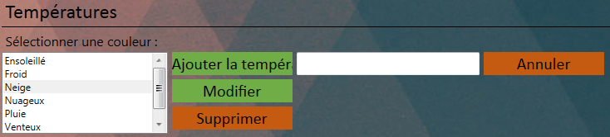

**3**

**2**

**1**

Figure 25 - Ajouter une température

#### Modifier une température

1. Sélectionner la température à modifier.
2. Cliquer sur le bouton Modifier. Une fois cliqué, le bouton change pour devenir Enregistrer.
3. Entrer le nom de la température à modifier.
4. Cliquer sur le bouton Enregistrer.

La température modifiée se retrouve dans la liste des températures à gauche.

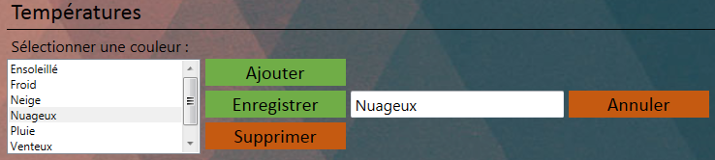

**3**

**4**

**2**

**1**

Figure 26 - Modifier une température

#### Supprimer une température

1. Sélectionner la température à supprimer.
2. Cliquer sur le bouton Supprimer.

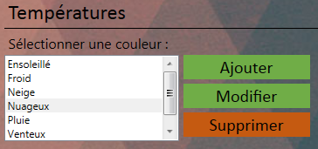

**1**

**2**

Figure 27 - Supprimer une température

# Foire aux questions

À l’écran de connexion, le message d’erreur suivant après avoir entré mes informations :

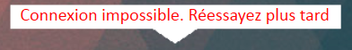

Figure 28 - Erreur de connexion

Cette erreur apparaît lorsque le logiciel est incapable de communiquer avec la base de données de Mova.

Solutions :

* + 1. Vérifier votre connexion Internet.
    2. Vérifier le fichier app.config…
    3. Contacter l’équipe Mova.

Pourquoi la liste se grise… je ne peux plus cliquer sur quelque chose?

Si certains éléments de la liste sont grisés, cela veut dire que vous êtes connecté en tant qu’invité.

Le bouton admin n’est pas présent?

Si le bouton admin n’est pas présent c’est parce que vous n’êtes pas connecté mais vous pouvez être connecté et ne pas avoir accès au contenu car vous n’êtes pas administrateur de Mova.

Parler de comment voir un ensemble ajouté a partir d’admin dans le styliste